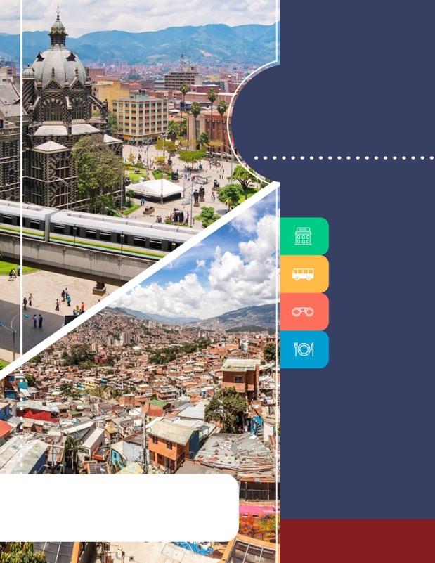
PROGRAMA
POR LOS LUGARES DE PABLO ESCOBAR EN MEDELLÍN
2018

www.panamericanadeviajes.net
3 NOCHES / 4 DÍAS

ITINERARIO
DÍA 1 MEDELLÍN Recepción y traslado del aeropuerto Internacional de Rionegro al hotel elegido. Alojamiento.
DÍA 2 MEDELLÍN Desayuno en el hotel. A la hora acordada encuentro con uno de nuestros representantes para comenzar un recorrido por Medellín en el que se hace énfasis en la vida del narcotraficante Pablo Escobar. En el circuito se incluyen los lugares que marcaron la vida de este delincuente, como el barrio El Poblado y los edificios Mónaco y Dallas; así como la casa donde fue abatido el 2 de diciembre de 1993 (no incluye ingreso). Al final de la ruta se visitará el Parque Cementerio Jardines Montesacro, donde se encuentra su tumba. Regreso al hotel y alojamiento.
Duración: 4 horas.
DÍA 3 MEDELLÍN Desayuno en el hotel. A la hora acordada, uno de nuestros representantes lo contactará en el hotel para comenzar un recorrido hacia el Magdalena medio para visitar la Hacienda Nápoles, la que fuera propiedad del extinto narcotraficante Pablo Escobar y que actualmente es hogar de diferentes especies animales que viven libres en su ecosistema, también en ella hay atracciones acuáticas, un parque jurásico y mariposario, La hacienda se ha convertido en un Parque dedicado al esparcimiento, descanso, conocimiento, diversión y verdadera aventura salvaje.
Notas:
El tour incluye: Almuerzo típico, Ingreso al parque con el pasaporte Salvaje que incluye: avistamiento de Hipopótamos, visita al parque Jurásico, santuario de Fauna, Coliseo, Pista Aérea, Caballerizas y Mariposario.
Duración aproximada: entre 12 y 13 horas.
* El parque cierra el primer día hábil de la semana (lunes o martes cuando el lunes es festivo) por mantenimiento.
* El complejo no conserva ningún vestigio de la hacienda original del narcotraficante más temido que haya tenido Colombia, hoy en día es un parque de diversiones.
DÍA 4 Desayuno en el hotel. A la hora indicada traslado al aeropuerto para tomar vuelo a su ciudad de origen.
.

TARIFAS POR PERSONA EN DOLARES AMERICANOS / CON BASE EN 2 PASAJEROS EN ADELANTE
CATEGORIA | HOTELES | SGL | N/Adic. | DBL | N/Adic. | TPL | N/Adic.
3* | Mi Hotel - Ejecutiva | 478 | 74 | 365 | 36 | 350 | 31
 | Poblado Alejandría -Standard | 519 | 88 | 388 | 44 | 384 | 43
 | BH Poblado - Standard | 515 | 86 | 388 | 44 | N/A | N/A
4* | Poblado Plaza - Superior | 553 | 99 | 406 | 50 | 395 | 46
 | Diez Hotel - Standard | 504 | 83 | 418 | 54 | 410 | 51
 | Four Points by Sheraton - Classic | 564 | 103 | 418 | 54 | N/A | N/A
5* | Portón Medellín - Lujo | 538 | 94 | 448 | 64 | N/A | N/A
 | Estelar Milla de Oro - Superior | 568 | 104 | 414 | 53 | N/A | N/A
 | NH Collection Royal Medellin - Superior | 631 | 125 | 444 | 63 | N/A | N/A
LUXURY | Park 10 - Estándar | 601 | 115 | 459 | 68 | N/A | N/A
 | Intercontinental - Superior | 706 | 150 | 481 | 75 | N/A | N/A
3 NOCHES / 4 DÍAS

INCLUYE:

- Traslados Aeropuerto / Hotel / Aeropuerto en servicio regular
- Alojamiento 3 Noches con Desayuno
- Tour histórico Pablo Escobar en servicio Regular
- Visita a la Hacienda Napoles en regular
APLICACIÓN DE LAS TARIFAS:

- Código del programa : PV-3MDEPE-C2E
- Tarifas Comisionables
- Precios en dólares americanos por persona
- Vigencia del programa: 16 enero al 13 diciembre de 2018 Excepto: en Colombiatex (22 al 28 de enero 2018), Colombia Moda y Feria de Flores (23 de julio al 12 de agosto 2018)/adicionalmente en BH Poblado y NH Collection Royal (23 Marzo – 01 Abril y 22 al 25 Agosto 2018)
- Aplica suplemento por vuelos llegando en Horarios nocturnos
- Tarifas aplican para mínimo 2 pasajeros viajando juntos
- Suplemento pasajero viajando solo US$ 217 p/p
- Suplemento para servicios privados de US$299 p/p para pasajero viajando solo y de US$43 p/p de 2 personas en adelante
- Tarifas sujetas a cambios sin previo aviso

NOTAS:

- Ver notas importantes de cada tour en itinerario
- No incluye tiquetes aéreos, gastos y alimentación no descrita
- Los pasajeros residentes en el exterior que ingresen a Colombia son exentos del impuesto del IVA del 19%, siempre y cuando su sello de ingreso al país sea: PIP -3, PIP -10, TP -7, TP-12. En caso de ingresar al país con otros sellos los pasajeros deberán pagar este impuesto sobre el valor total del alojamiento directamente en el hotel.

ACT: DICIEMBRE 19 /2017

